  
Master 2 GLSI

2023-2024

**DEEP LEARNING**

# THEME : Détection de la malaria sur les images cellulaires à travers deux modèles de DL et déploiement du modèle optimal

**Document réalisé par** :

Fatou Kine Dieng SARR

Prince Simba ALIMASI

SAMSON MUWAWA

# PLAN

- Introduction CNN/ResNet

- principe de fonctionnement

- Application en médecine (

- Malaria (Paludisme)

- Présentation des images (data)

- Présentations de votre pipeline

- Présentation des résultats

- Interpretation

- Conclusion et perspectives

# Introduction aux réseaux Deep Learning

## CNN

Les Convolutional Neural Networks (CNN), désignent une sous-catégorie de réseaux de neurones, ils sont **spécialement conçus pour traiter des images en entrée**.

Ils représentent une avancée majeure dans le domaine de la vision par ordinateur et de l'apprentissage profond. Ces réseaux ont révolutionné la manière dont les machines traitent et comprennent les données visuelles, en particulier les images.

Conçus pour capturer des motifs complexes, les CNN se sont imposés comme une technologie essentielle dans des domaines tels que la reconnaissance d'images, la détection d'objets et la classification visuelle.

Le concept fondamental derrière les CNN réside dans leur capacité à imiter le processus visuel humain. Tout comme le cerveau humain identifie des caractéristiques importantes dans une image, comme les contours, les textures et les formes, les CNN utilisent des couches de convolution pour extraire des caractéristiques significatives. Cette approche permet aux CNN d'apprendre des hiérarchies de représentations, en passant des traits basiques aux caractéristiques plus abstraites au fur et à mesure que l'information traverse le réseau.

Ces réseaux neuronaux se sont avérés efficaces dans de nombreuses études de cas et applications de la vie réelle, comme :

* Classification, détection d'objet, segmentation, reconnaissance faciale ;
* Classification de la structure cristalline à l'aide d'un réseau neuronal convolutif ;
* Etc

## ResNet

L'un des problèmes résolus par les ResNets est le fameux "vanishing gradient" (gradient qui s'évanouit). En effet, lorsque le réseau est trop profond, **les gradients à partir desquels la fonction de perte est calculée se réduisent facilement à zéro** après plusieurs applications de la règle de la chaîne. Il en résulte que les poids n'actualisent jamais leurs valeurs et qu'il n'y a donc pas d'apprentissage.

Avec les ResNets, les gradients peuvent circuler directement à travers les connexions de saut vers l'arrière, des couches ultérieures aux filtres initiaux.

Il a été constaté que cees réseaux résiduels peuvent obtenir une précision considérablement accrue par rapport aux autres familles des réseaux néronaux

# Principe de fonctionnement

## CNN

Le principe de fonctionnement des Convolutional Neural Networks (CNN) repose sur la capacité à apprendre et à extraire automatiquement des caractéristiques hiérarchiques à partir de données visuelles, telles que des images.

Leur architecture est composée de deux blocs principaux.

Le premier bloc fait la particularité de ce type de réseaux de neurones, il fonctionne comme un extracteur de features. il effectue du template matching en appliquant des opérations de filtrage par convolution. Ce procédé peut être réitéré plusieurs fois.

Le second bloc n'est pas caractéristique d'un CNN : il se retrouve en fait à la fin de tous les réseaux de neurones utilisés pour la classification. Les valeurs du vecteur en entrée sont transformées (avec plusieurs combinaisons linéaires et fonctions d'activation) pour renvoyer un nouveau vecteur en sortie. Ce dernier vecteur contient autant d'éléments qu'il y a de classes.

Figure 1: Architecture d'un réseau des neurones de convolution

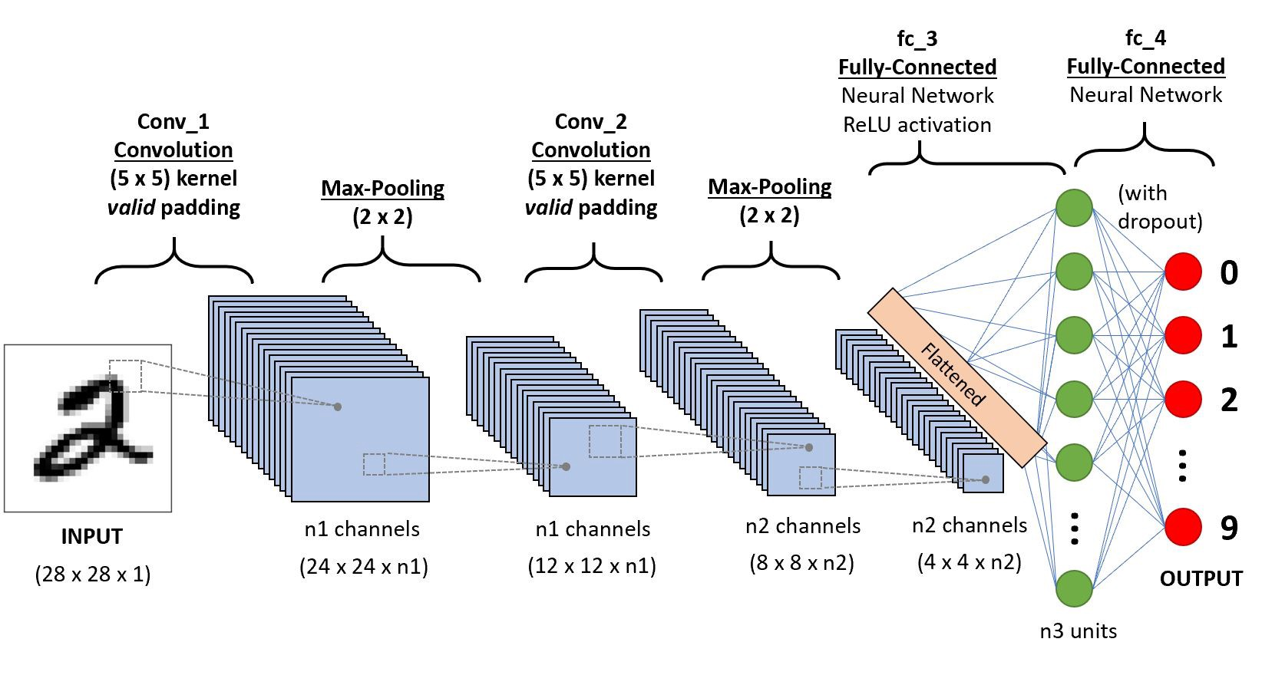

Voici une explication simplifiée des principaux composants et étapes du fonctionnement d'un CNN :

* **Convolution :** La couche de convolution est au cœur du CNN. Elle consiste à appliquer des filtres (ou noyaux) de petite taille sur l'image d'entrée. Ces filtres sont conçus pour détecter des motifs spécifiques tels que des bords, des textures, ou des formes. À chaque application du filtre, une opération de multiplication et d'addition est effectuée, créant une carte de caractéristiques qui met en évidence la présence de ces motifs.
* **Pooling :** Après chaque couche de convolution, des opérations de pooling sont souvent appliquées. Le pooling, généralement de type max pooling, réduit la dimension spatiale de la carte de caractéristiques tout en préservant les informations essentielles. Cela aide à rendre le modèle plus robuste aux variations et à réduire la complexité computationnelle.
* **Activation :** Les fonctions d'activation, telles que la fonction ReLU (Rectified Linear Unit), sont appliquées pour introduire une non-linéarité dans le modèle. La non-linéarité est cruciale pour permettre au réseau d'apprendre des relations complexes entre les caractéristiques extraites.
* **Couche entièrement connectée :** Après plusieurs couches de convolution et de pooling, le modèle peut inclure des couches entièrement connectées (dense layers) pour effectuer la classification finale. Ces couches agrègent les informations extraites par les couches précédentes et génèrent les prédictions finales du réseau.
* **Apprentissage profond :** Les CNN sont des réseaux de neurones profonds, ce qui signifie qu'ils comprennent plusieurs couches. Chaque couche apprend des représentations de plus en plus abstraites des données d'entrée. Cette hiérarchie de représentations permet au réseau de capturer des caractéristiques complexes et de généraliser à partir de grandes quantités de données.
* **Entraînement par rétropropagation :** Le CNN est entraîné à travers un processus d'optimisation appelé rétropropagation. Pendant l'entraînement, le modèle ajuste les poids des connexions entre les neurones pour minimiser l'écart entre les prédictions du réseau et les étiquettes réelles des données d'entraînement.

En résumé, les CNN sont conçus pour apprendre automatiquement à partir de données visuelles en utilisant des filtres de convolution pour extraire des caractéristiques importantes. Leur architecture en couches profondes et leur capacité à apprendre des représentations hiérarchiques font d'eux des outils puissants pour la reconnaissance d'images et d'autres tâches liées à la vision par ordinateur.

## ResNet

ResNet utilise deux éléments de base majeurs pour construire l'ensemble du réseau :

* **Le bloc d'identité**
* **Le bloc de Convolution**

Le bloc convolution permet de modifier et de restructurer les données entrantes de sorte que la sortie de la première couche corresponde aux dimensions de la troisième couche afin qu'elles puissent être ajoutées.

Ces composants permettent d'obtenir une optimisation et une précision plus élevées pour les modèles d'apprentissage profond.

Figure 2 : Architecture d'un réseau résiduel ResNet

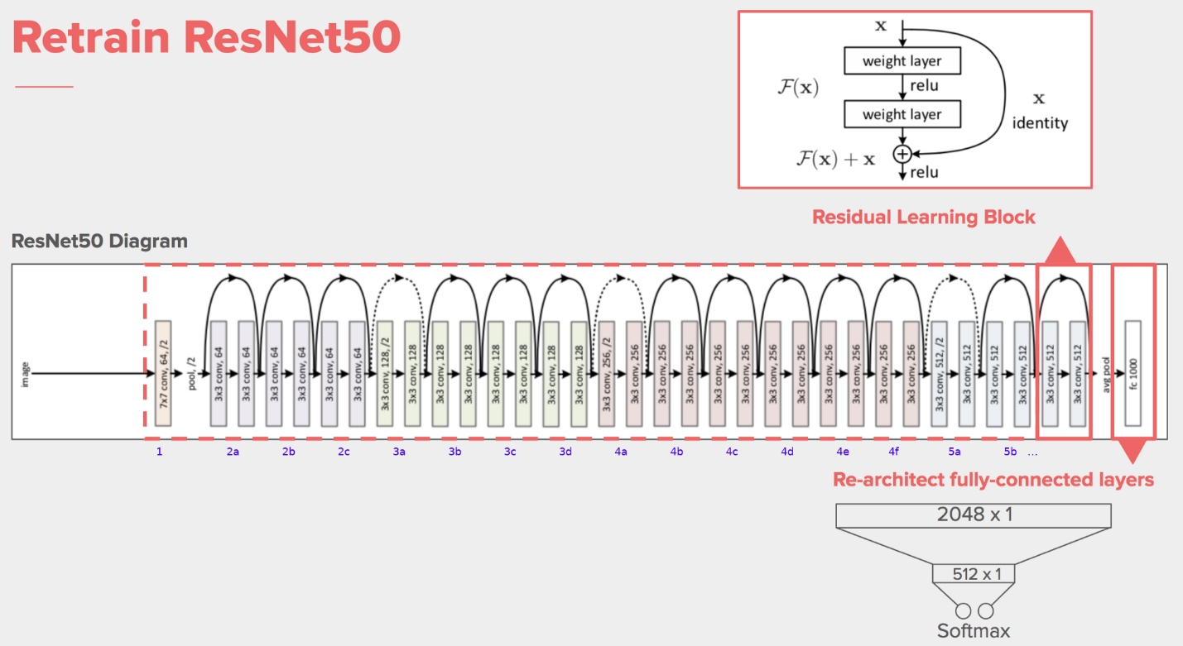

# Application en médecine

Les models de machine Learning (spécifiquement de Deep Learning) ont des applications significatives en médecine, transformant la manière dont les professionnels de la santé diagnostiquent, traitent et gèrent les données médicales. Voici quelques applications synthétiques des CNN en médecine :

* **Imagerie médicale et diagnostic :** Les CNN sont utilisés pour l'analyse d'images médicales telles que les radiographies, les IRM (imagerie par résonance magnétique) et les scanners CT (tomographie computérisée). Ils permettent une détection automatique des anomalies, facilitant le diagnostic précoce de maladies comme le cancer, les fractures, les maladies cardiaques, etc.
* **Segmentation d'organes et de tumeurs :** Les CNN sont efficaces pour la segmentation automatique des organes et des tumeurs dans les images médicales. Cela facilite la planification chirurgicale, le suivi des traitements et la mesure précise des volumes anatomiques.
* **Détection de pathologies dans les scans histologiques :** Les CNN peuvent analyser les images histologiques pour détecter des signes de maladies dans les tissus biologiques. Cela est particulièrement utile pour la détection précoce du cancer et l'évaluation des échantillons histopathologiques.
* **Détection de maladies oculaires :** Les CNN sont utilisés dans le domaine ophtalmologique pour diagnostiquer des maladies oculaires, y compris la rétinopathie diabétique, la dégénérescence maculaire et le glaucome, en analysant des images rétiniennes.
* **Analyse de l'activité cérébrale :** Les CNN peuvent traiter les données EEG (électroencéphalographie) pour aider à détecter des troubles neurologiques tels que l'épilepsie, la démence ou d'autres conditions liées au cerveau.
* **Développement de médicaments :** Les CNN peuvent être utilisés dans la découverte de médicaments en analysant des données moléculaires, en prédisant les interactions médicament-cible, et en accélérant le processus de criblage virtuel.
* **Télémédecine et dépistage à distance :** Les CNN facilitent la télémédecine en permettant l'analyse et le diagnostic à distance des images médicales. Cela est particulièrement utile dans les régions éloignées où l'accès à des experts médicaux est limité.

En résumé, l'utilisation des models de Deep Learning en médecine s'étend à divers domaines, de la détection précoce des maladies à l'analyse d'images médicales complexes. **Ces technologies contribuent à améliorer la précision des diagnostics**, à **accélérer les procédures médicales** et à **fournir des solutions innovantes** pour les professionnels de la santé.

Dans le cadre de notre travail, nous verrons l’apport de ces technologies dans la détection de la Malaria.

# Malaria

La malaria est une maladie infectieuse transmise par les moustiques et causée par des parasites du genre Plasmodium. Elle est prévalente dans les régions tropicales, affectant des millions de personnes chaque année.

Figure 3: Prévalence de la malaria par continent

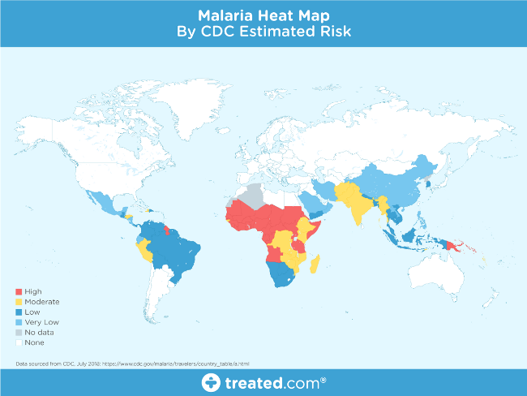

Le Deep Learning (ou apprentissage profond) est une sous-catégorie de l'intelligence artificielle qui utilise des réseaux de neurones profonds pour analyser et extraire des motifs complexes à partir de données. En médecine, le Deep Learning, et en particulier les Convolutional Neural Networks (CNN) ou encore les réseaux des neurones résiduels, sont utilisés pour la détection automatique de la malaria à partir d'images microscopiques de gouttes de sang. Ils peuvent apprendre à reconnaître les parasites du Plasmodium avec une grande précision, contribuant ainsi à automatiser le processus de diagnostic. Cette application de Deep Learning accélère le dépistage, permettant une intervention plus rapide et améliorant l'efficacité des efforts de lutte contre la maladie.

# Présentation des images

La détection du paludisme à l'aide d'images cellulaires et l'apprentissage profond peut être considéré comme un problème d'apprentissage automatique supervisé, en particulier une tâche de classification **binaire**. L'objectif est de développer un modèle capable de classer avec précision les images cellulaires comme étant **infectées** ou **non infectées** par le paludisme.

L'ensemble de données est constitué d'images de cellules marquées, chaque image appartenant à l'une de deux classes: infectées ou non infectées.

Avec:

* Images des Cellules infectées : **13 800**
* Images des Cellules non infectées : **13 820**

La tâche consiste à former un modèle qui puisse apprendre efficacement les caractéristiques distinctives des cellules infectées ou non par le paludisme et faire des prédictions sur de nouvelles images de cellules invisibles

Figure 4 : Illustration des caractéristiques des cellules infectées ou non par la malaria

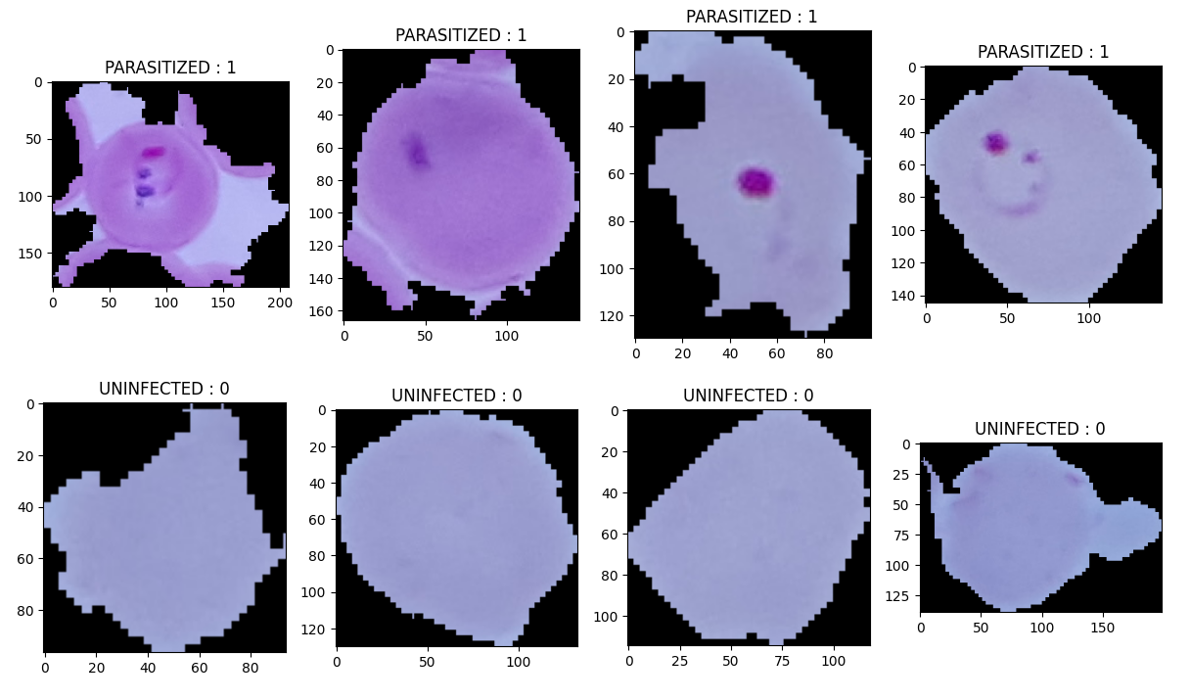

# Présentation du pipeline

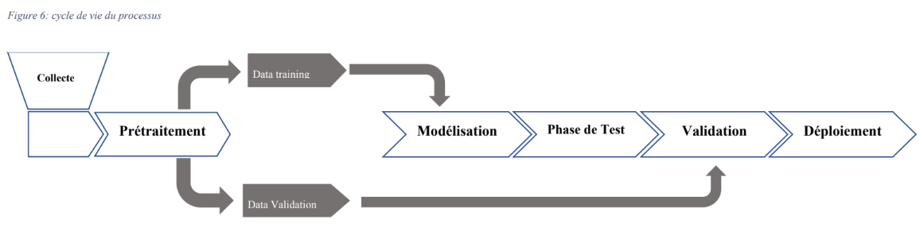

Nous avons tout d’abord commencé par construire 2 models de Deep Learning (CNN et ResNet) offrant des meilleurs résultats dans le cas de la détection de Malaria (littérature). Nous les avons évalués sur base d’un certain nombre de critères et avons retenu le “meilleur” des 2.

Ensuite, la prochaine étape consiste à déployer le model de DL retenu et à le partager pour être utilisé davantage.

Nous avons souhaité le déployer comme une application web prédisant en temps réel les images données en entrée.

Dans notre cas, nous avons déployé notre modèle de ML sur le web en utilisant ***Streamlit***.

### Streamlit

*Streamlit* est un cadre open-source pour créer et partager facilement votre application web. Il offre un moyen simple et rapide d'héberger un modèle de ML en tant que service.

Streamlit est également livré avec un serveur Streamlit pour déployer une application web.

# Présentation des résultats (entrainement et test)

## Hyperparamètres :

il a été fixé les mêmes hyperparamètres ainsi que leurs valeurs afin de les évaluer sur les mêmes bases. Il s’agit :

* Epochs: 10
* batch_size=100
* Callbacks
* Loss = binary_crossentropy
* Taille data (ci-dessus)
* Repartition de données : 70/30 %

## Metrics:

Nous considérés comme metrics de comparaison : Le score de précision, les courbes d’apprentissage (de perte et de précision), la matrice de confusion puis les Epochs.

### Précision

|  |  |  |
| --- | --- | --- |
|  | **CNN** | **ResNet** |
| Score de précision (test) | **0.95** | **0.9396** |

### Courbes d’apprentissage

#### CNN ResNet

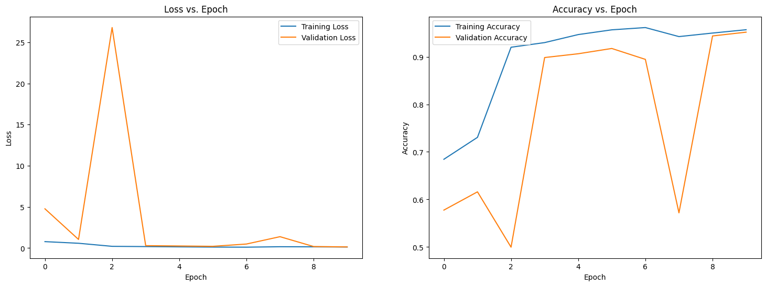

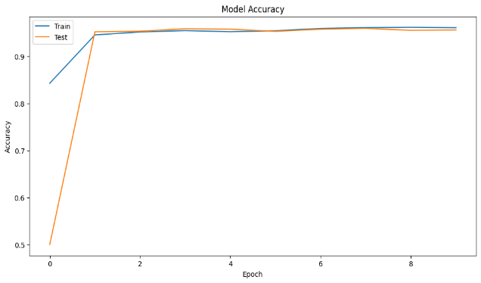

### Matrice de confusion

#### CNN ResNet

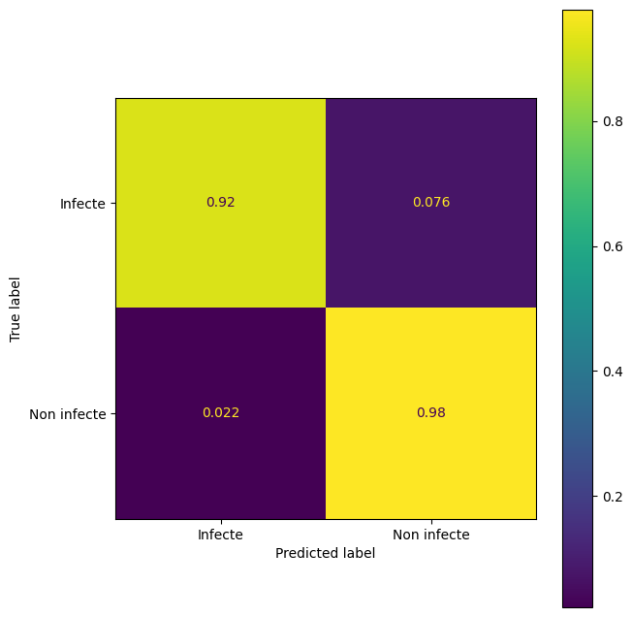

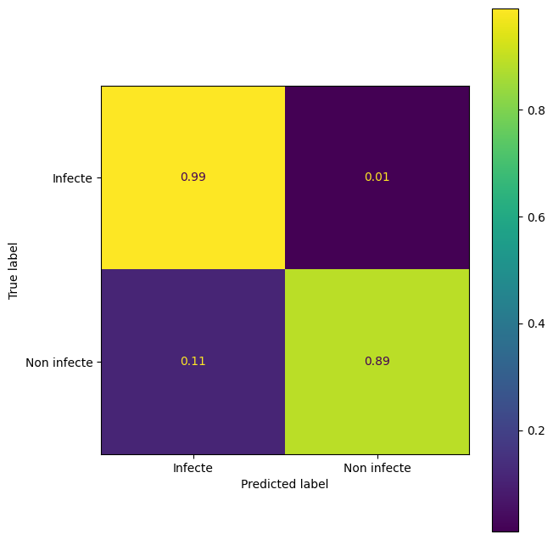

* Epochs:

#### CNN

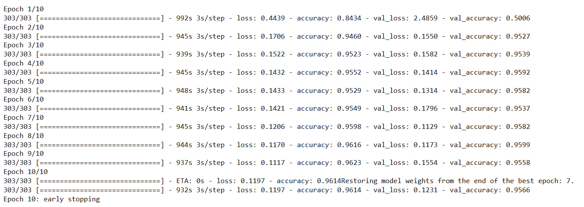

#### ResNet

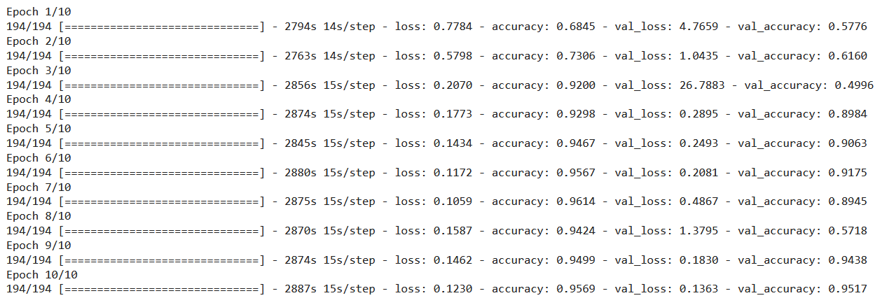

# Interprétation

Nous nous sommes efforcé d’employer les mêmes hyperparamètres dans les 2 modèles afin de fournir une conclusion objective.

De façon nuancée, les résultats obtenus permettent de déterminer que le CNN a présenté les meilleurs résultats de façon globale avec l’utilisation des mêmes hyperparamètres.

# Conclusion et perspectives

Les modèles de ML facilite et accélère le diagnostique des différentes analyses basées sur les images radiologiques. Elles se constituent en un atout pour le personnel de soins de santé.

### Perspectives

* Employé les techniques d’optimisation de nos hyperparamètres afin d’utiliser les meilleurs des hyperparamètres de ceux-ci dans le but d’obtenir les meilleurs résultats de nos modèles
* Ou encore l’utilisation des modèles préentraînés avec les hyperparamètres optimaux.